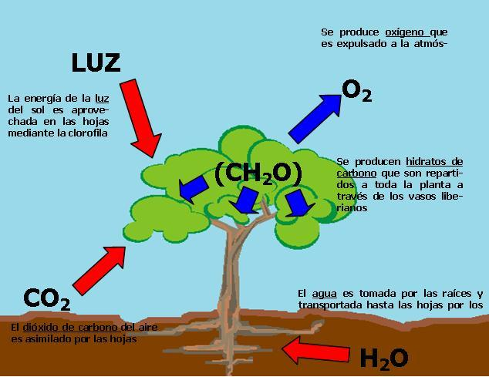**LA FOTOSÍNTESIS EN LAS PLANTAS.**